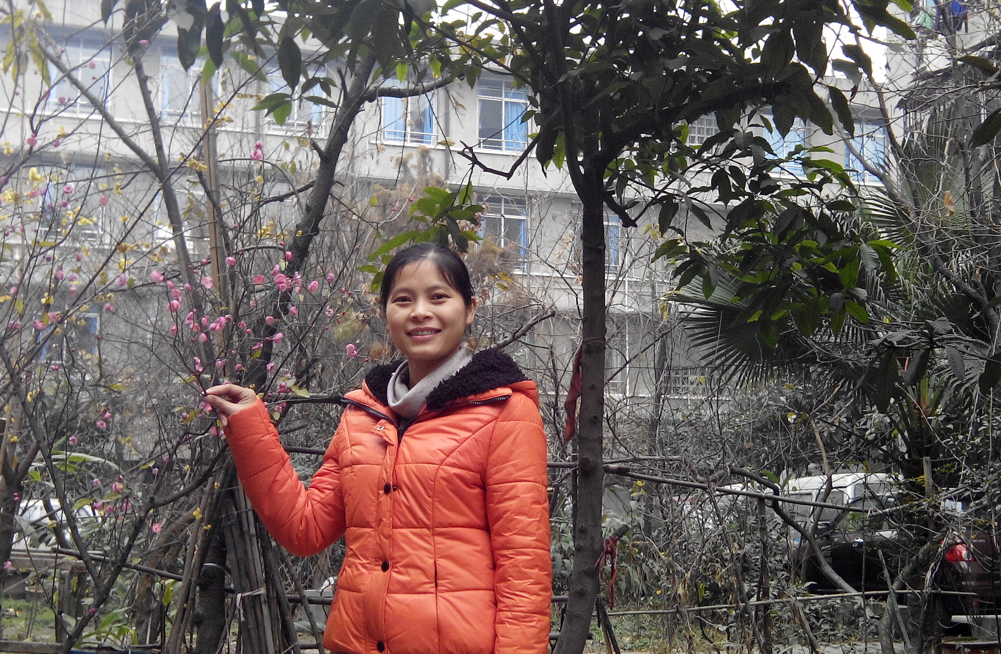

在过去的一年里切实落实岗位职责，认真履行本职工作，遵守公司规章制度。严格执行药品验收手续;保证产品质量合格；为顾客提供放心药品，全年无质量问题，无顾客投诉。平时利用所学的专业知识指导顾客合理用药。 正确对待顾客提出的意见并及时妥善解决。
总结2013年来的工作，存在一些问题和不足之处，在工作方法和技巧上有待于向领导，及其他同事和同行学习，计划在去年的工作基础上取长补短，更好的服务于广大顾客。

周凤琼
2014.01.17

